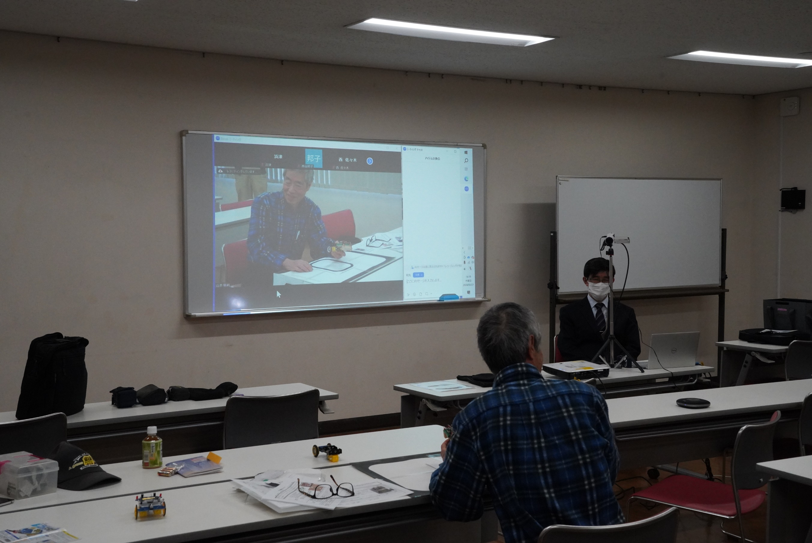
フォトエッセイ＃９４
アイテム交換会3/21

今回のエントリーテーマ：
・プログラムカー（田中さん）
・てくてくザウルス改善（佐々木さん）
・水時計（漏刻）（津田さん）
・ふしぎな絵プラス（野田さん）

技術的な突っ込んだやり取りがあり
久しぶりに歯ごたえのある交歓会でした

2024.3.21
島 田 祥 生
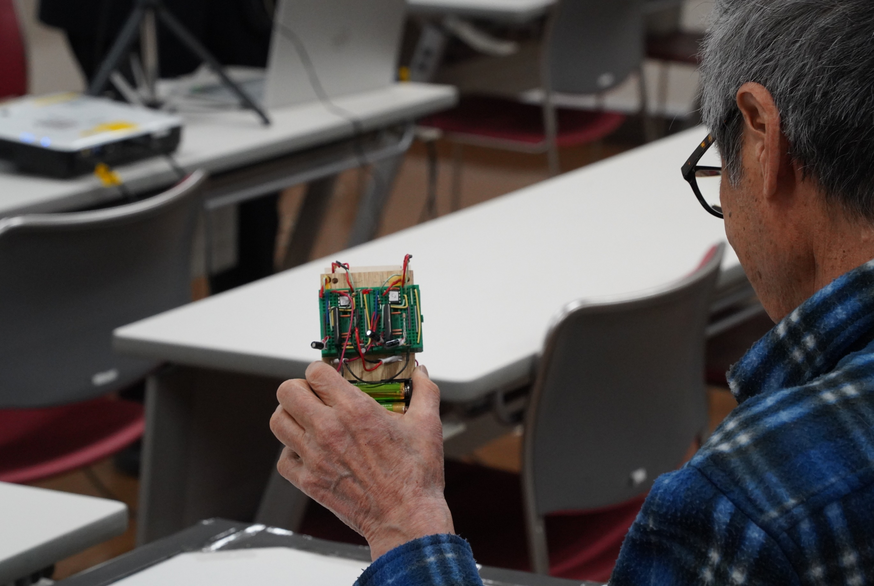

田中さんのプログラムカーのコンセプトは
「自然界の仕組みで制御できないか」

つまり
「右脳」と「左脳」が独立して機能して運動する仕組みに挑戦

さて、ご覧あれ

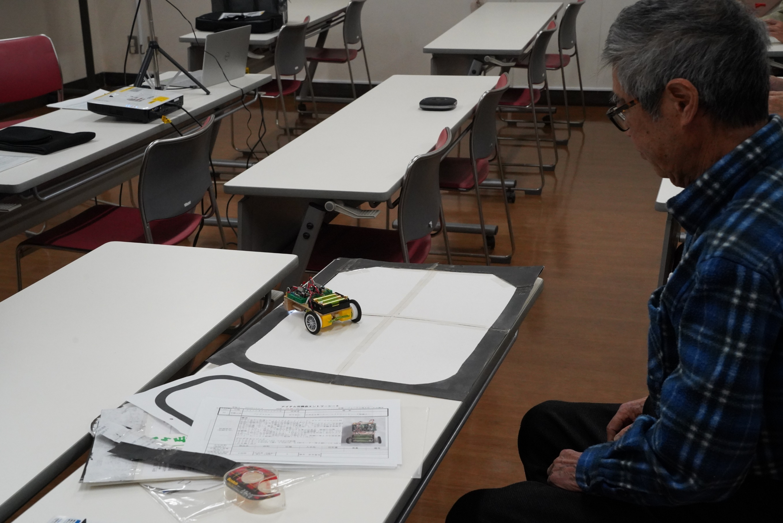
左右に、独立して
光センサー・ドライバー・正逆制御のIC・モーター
右と左につながる回路はない

黒い枠の中で、見事に動き回った！

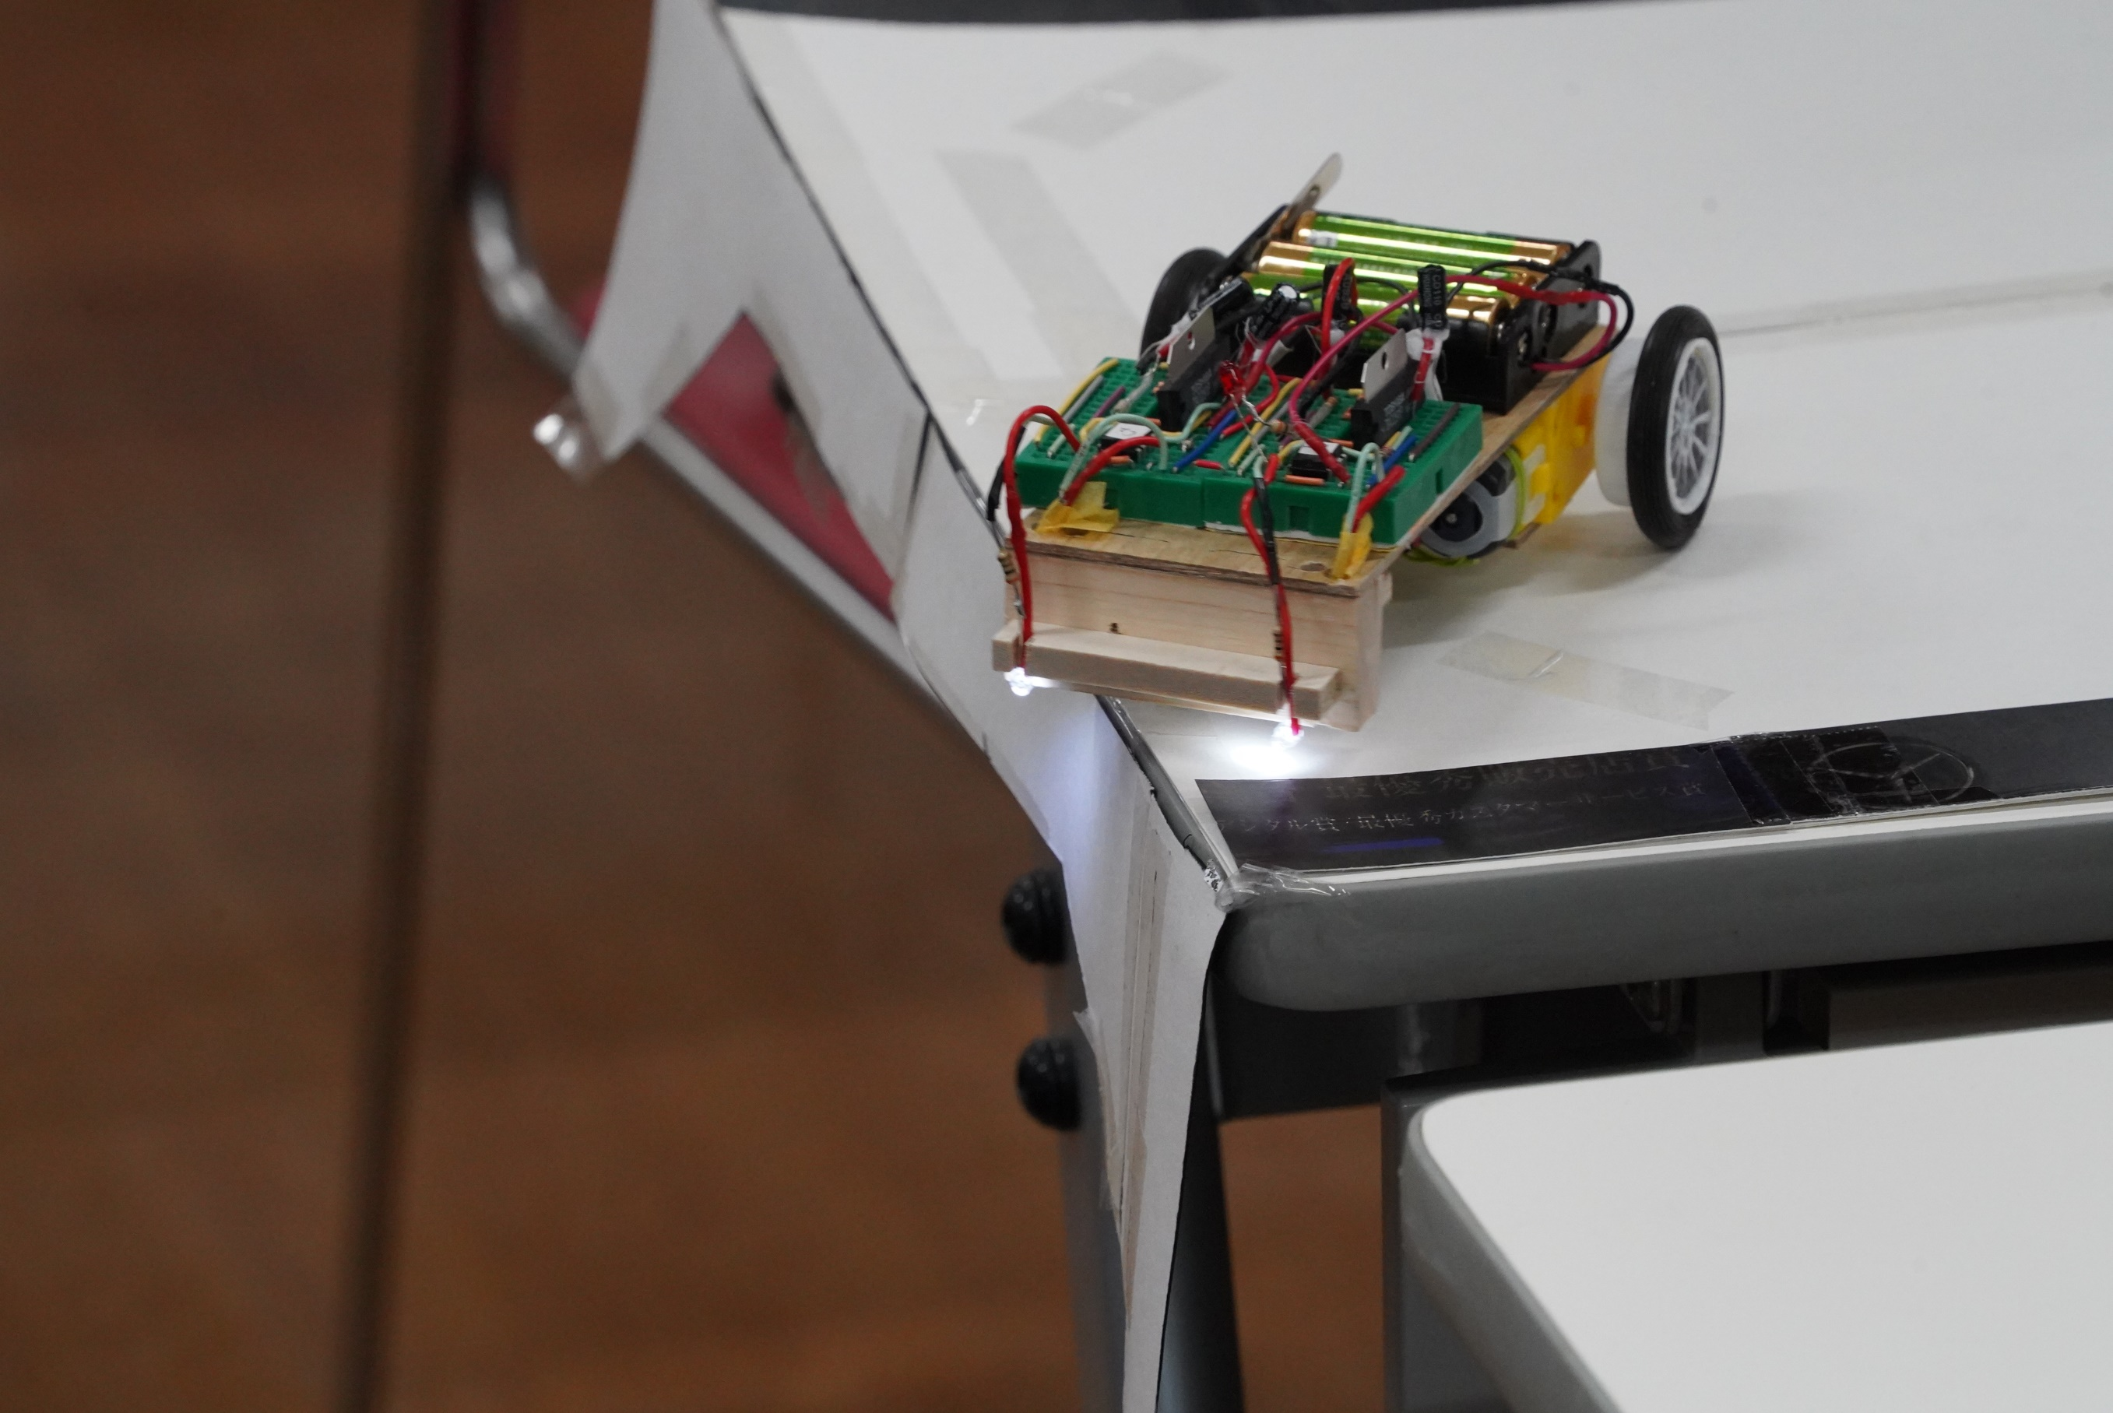

黒いところは、光が反射しない
つまり、ヘリと同じ状態
だったら、机の端から落ちないのではないか

落ちないで、見事に方向転換した！

隅から抜け出せないという愛嬌もあった
さて、次のステップは

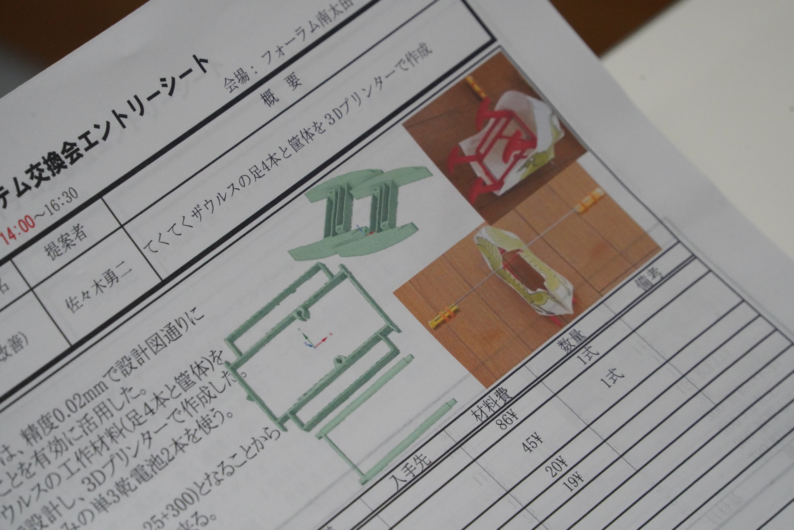
佐々木さんの「てくてくザウルス」

ここのところ歩行原理で話題沸騰の「てくてくザウルス」
その足とフレームを３Dプリンターで作っての歩行検証

意欲的な取り組みです

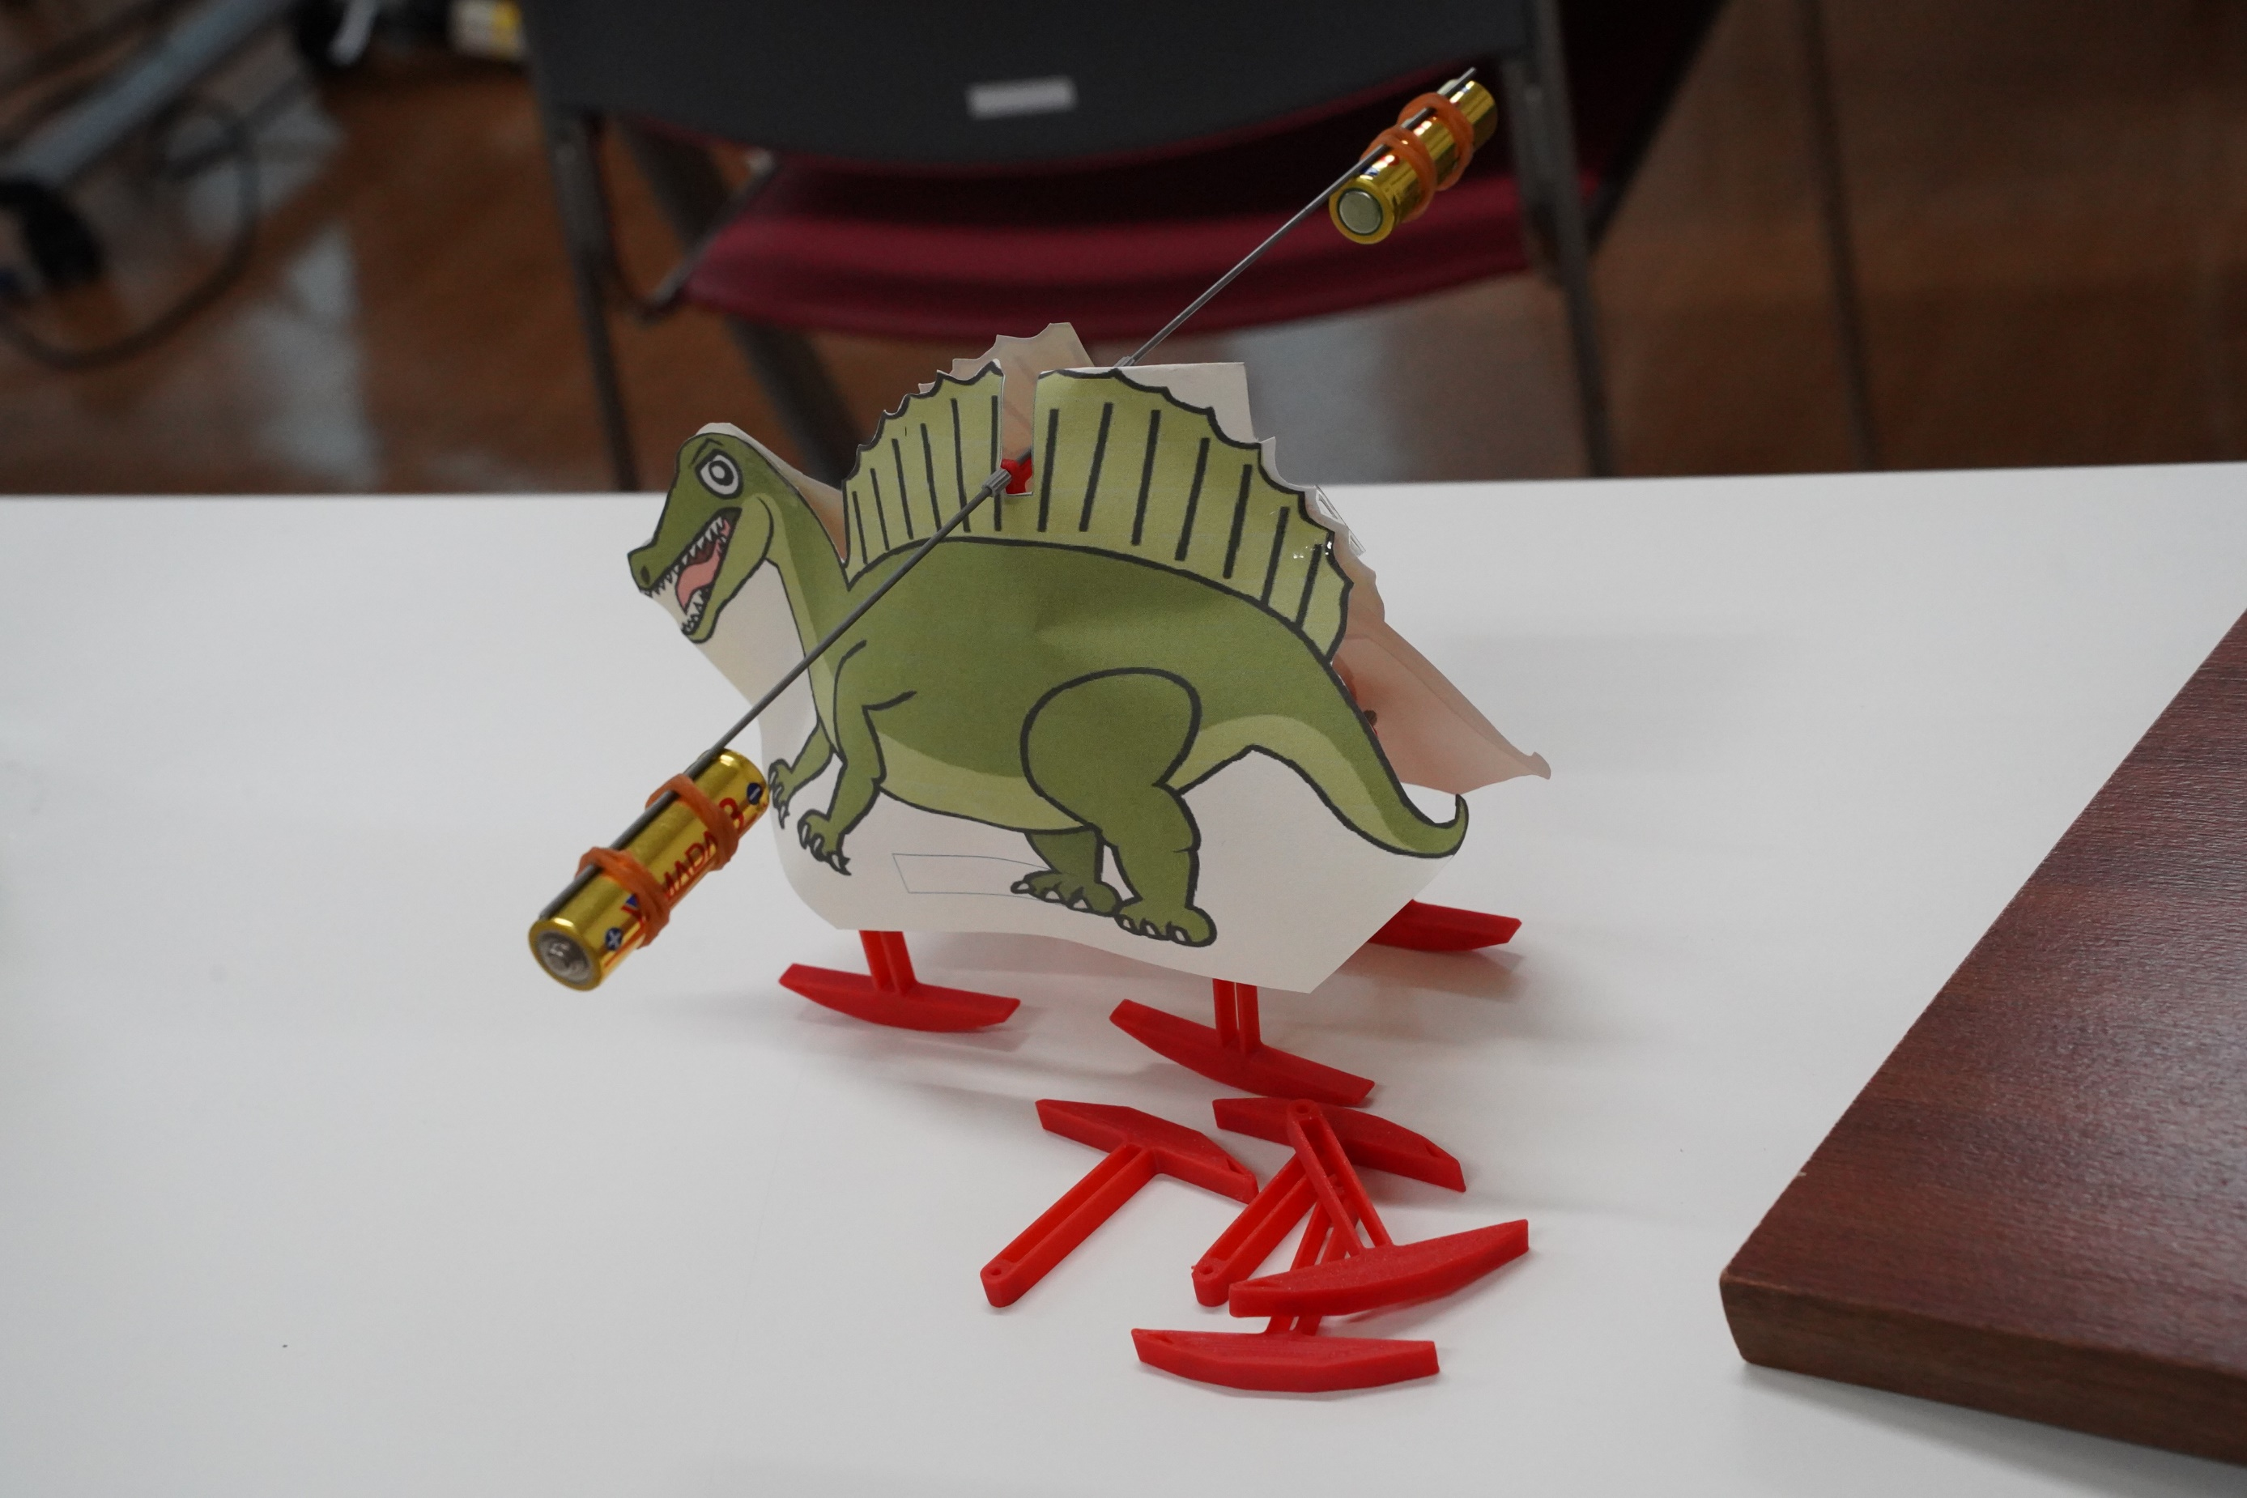

ザウルスの顔が怖いけどそれはさておき
どんな歩きになったのか

構造で違うところは、
・バランスウエイトがスーパーボールより重い
・ウエイトの位置が、かなり高い
・足の形状が前後対象のようだ
・「足裏」が完全な円弧ではない
・・・・

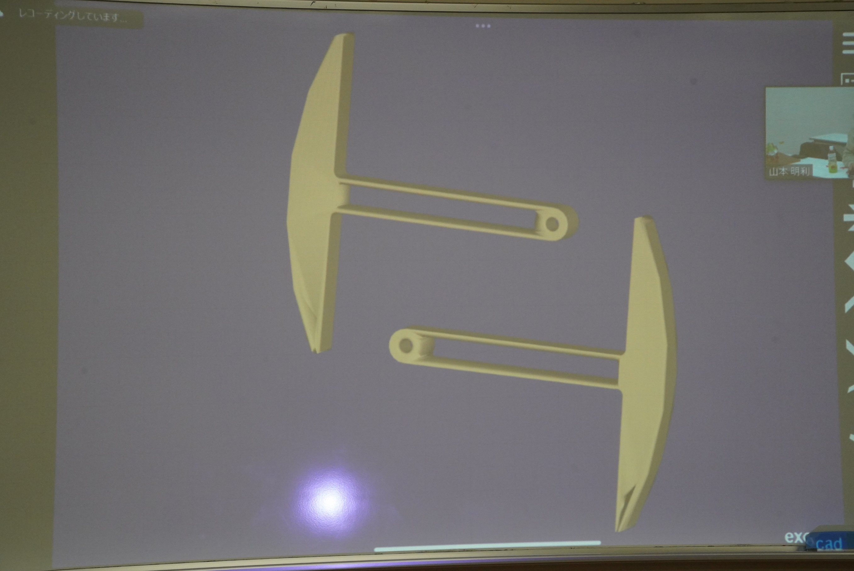

３D CADの足の画像
成形精度（分解能）は0.02ｍｍとのこと すごい！

軸穴は見事な丸
足裏は、なぜか円弧とは言えない
大きな円が苦手なのかもしれない
と
興味は３Dプリンターに

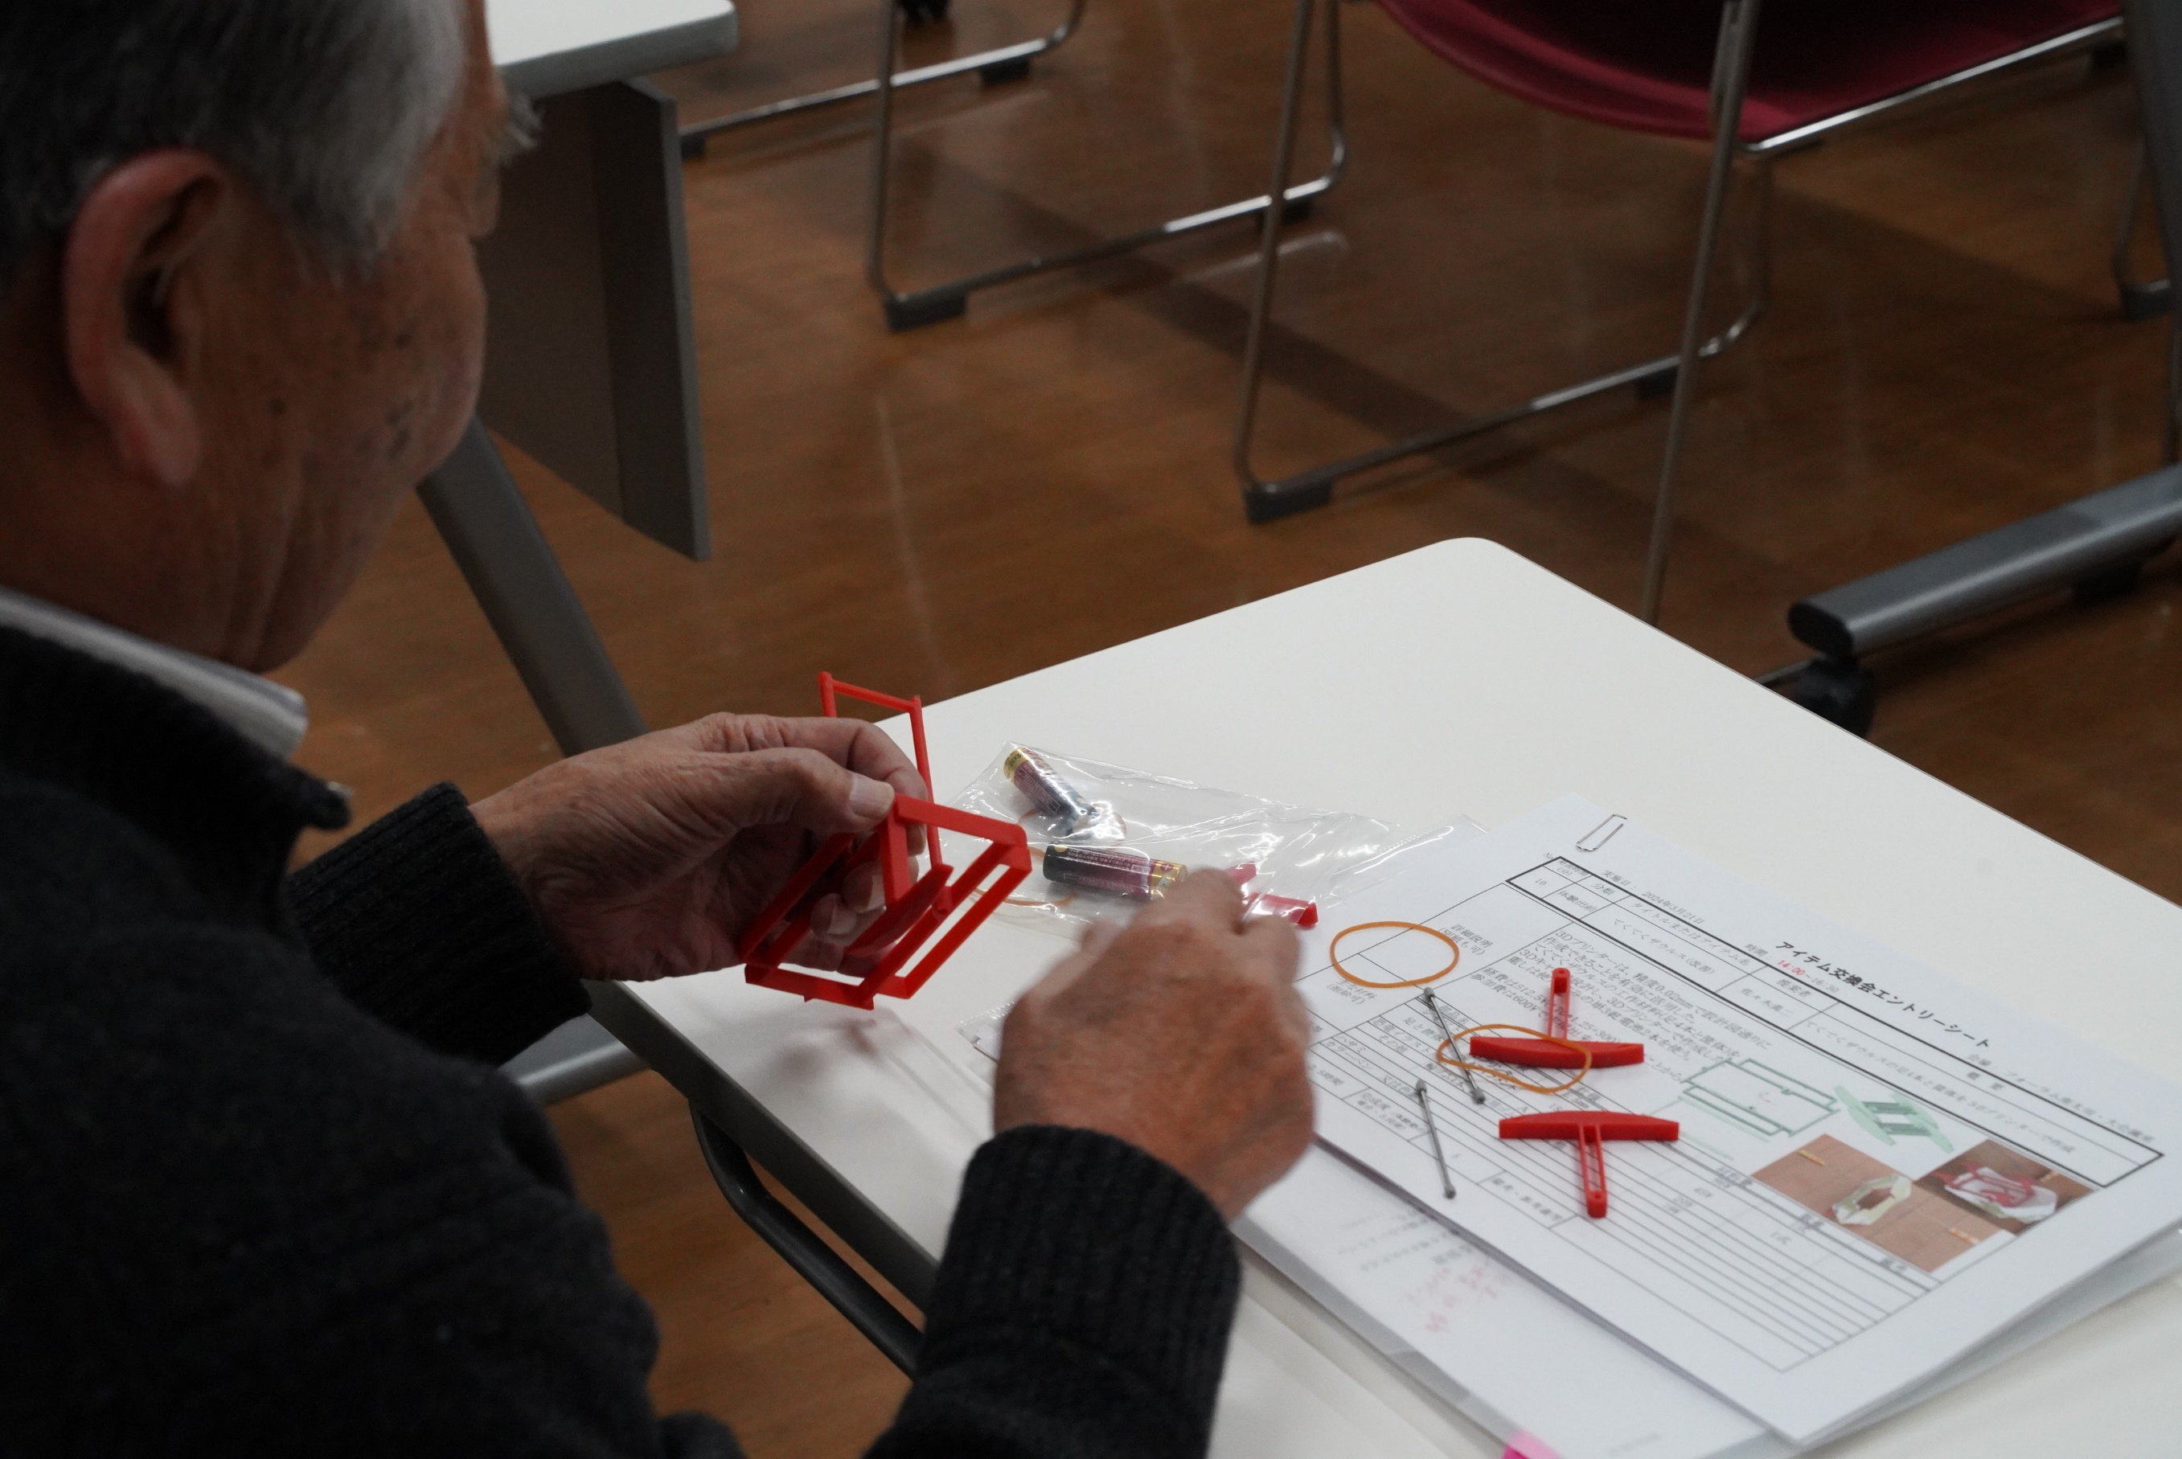

フレームを立体で作るとものすごく時間がかかる
２つの部品で作って組み立てている

３Dプリンター、面白そう
使いだしたらはまりそうですね

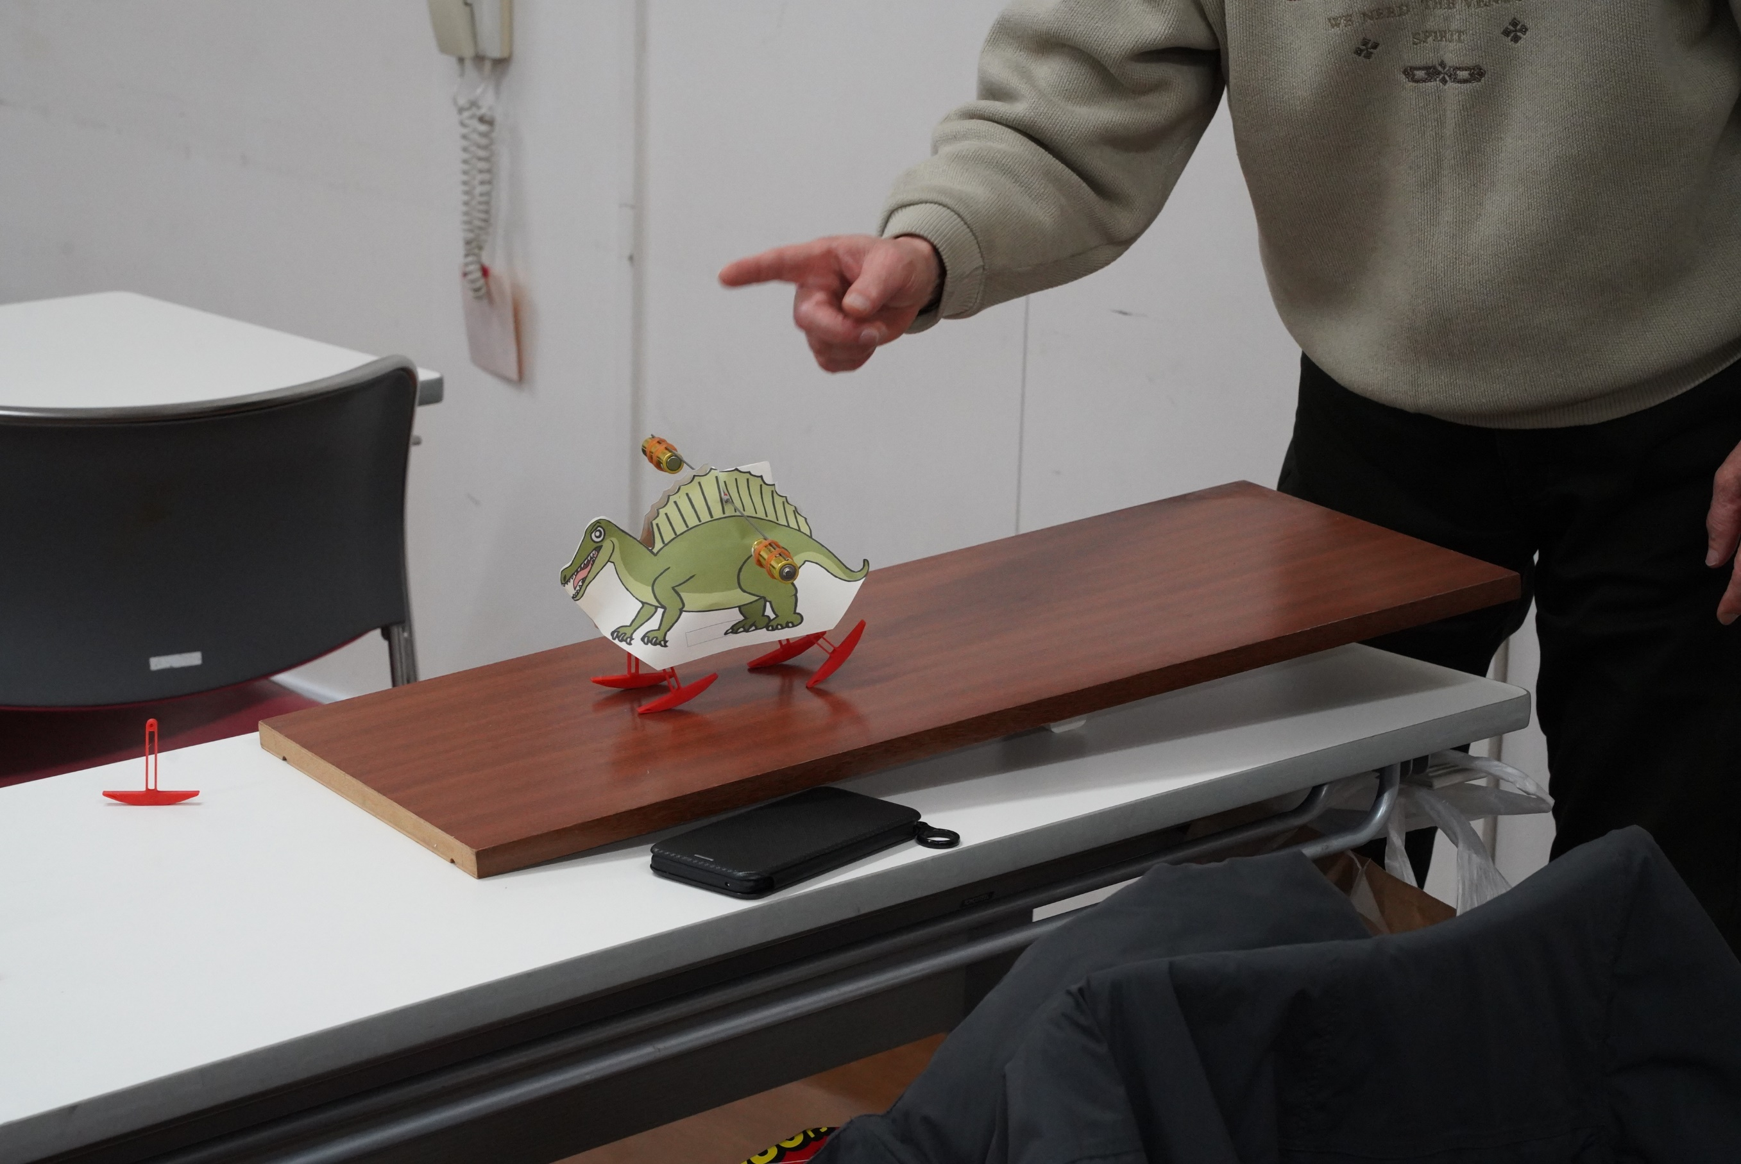

斜面を見事に歩いています
でも、歩き方が…
・だんだん速くなる
・だんだん揺れなくなる
・この斜面が、歩ける長さの限界のようだ

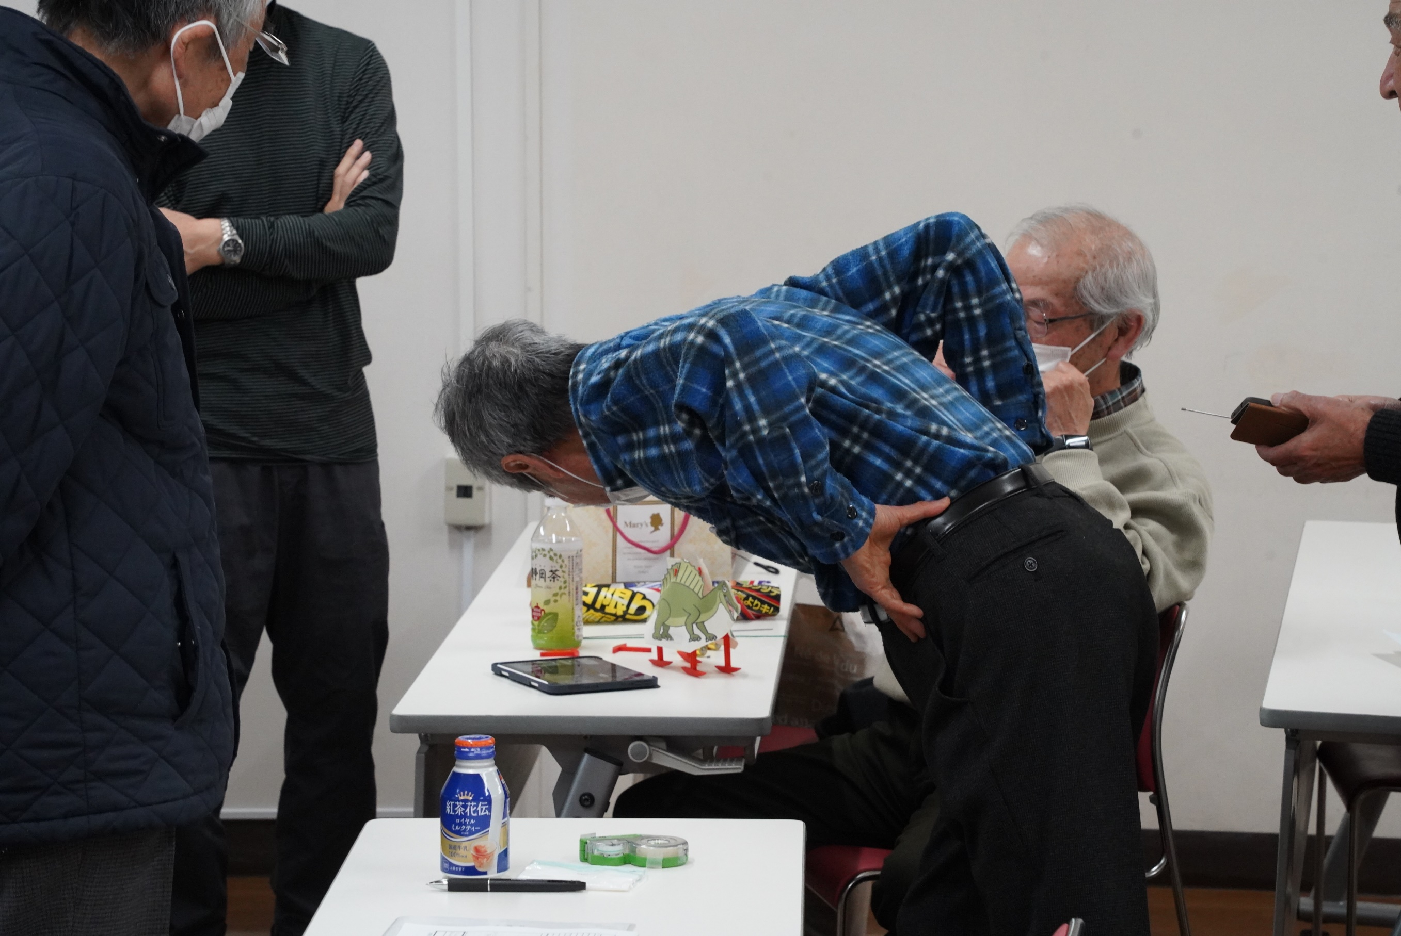

みんなが寄ってきました
まったく新しい「攻め方」に
思案投げ首

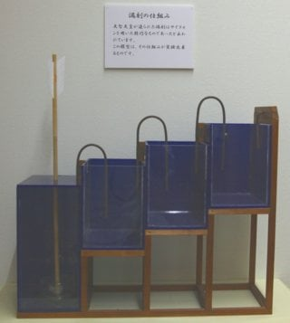
津田さんの「水時計」

津田さんの出身地にある
「漏刻」
この謎に取り組みました

この装置は
サイフォンを
使っているようです
で
どのような
原理なのでしょうか

津田さんの挑戦です

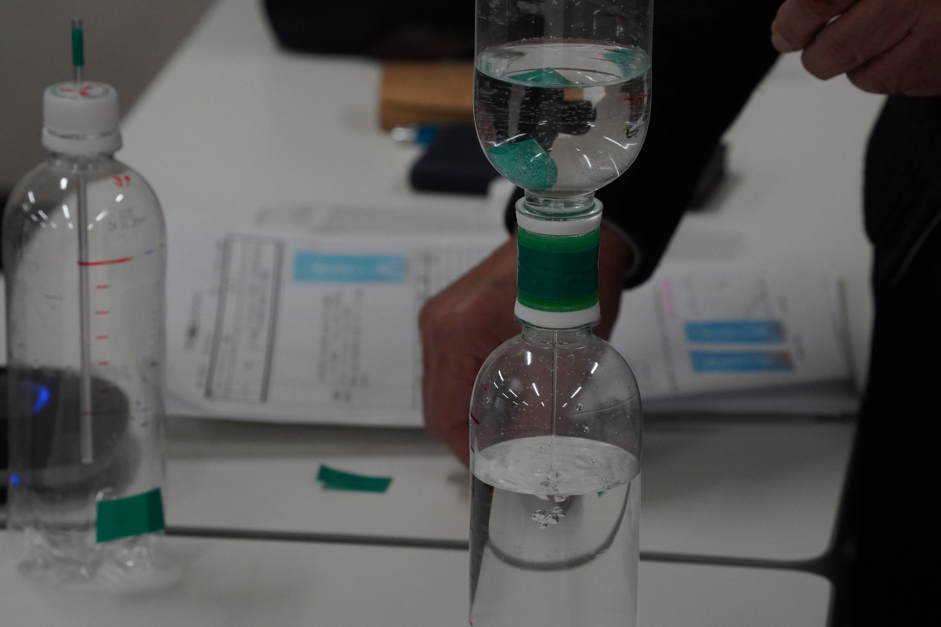

まずは
水圧をコントロールしているか否かの違いの実験

左のものは
中にチューブが入っていてその切り口の水圧が一定（大気圧）になる

右のものは、チューブの口がペットボトルの首の高さ

さて、水が下のボトルにたまる速さは違うのか

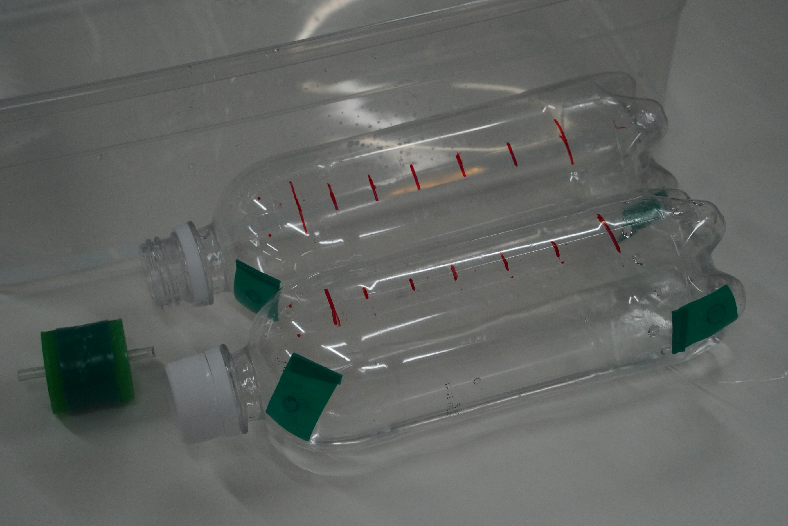

左のボトルでは、均等なメモリ付けになった
右は、わずかだがだんだん狭くなっている

水圧により流速が変わることが分かった

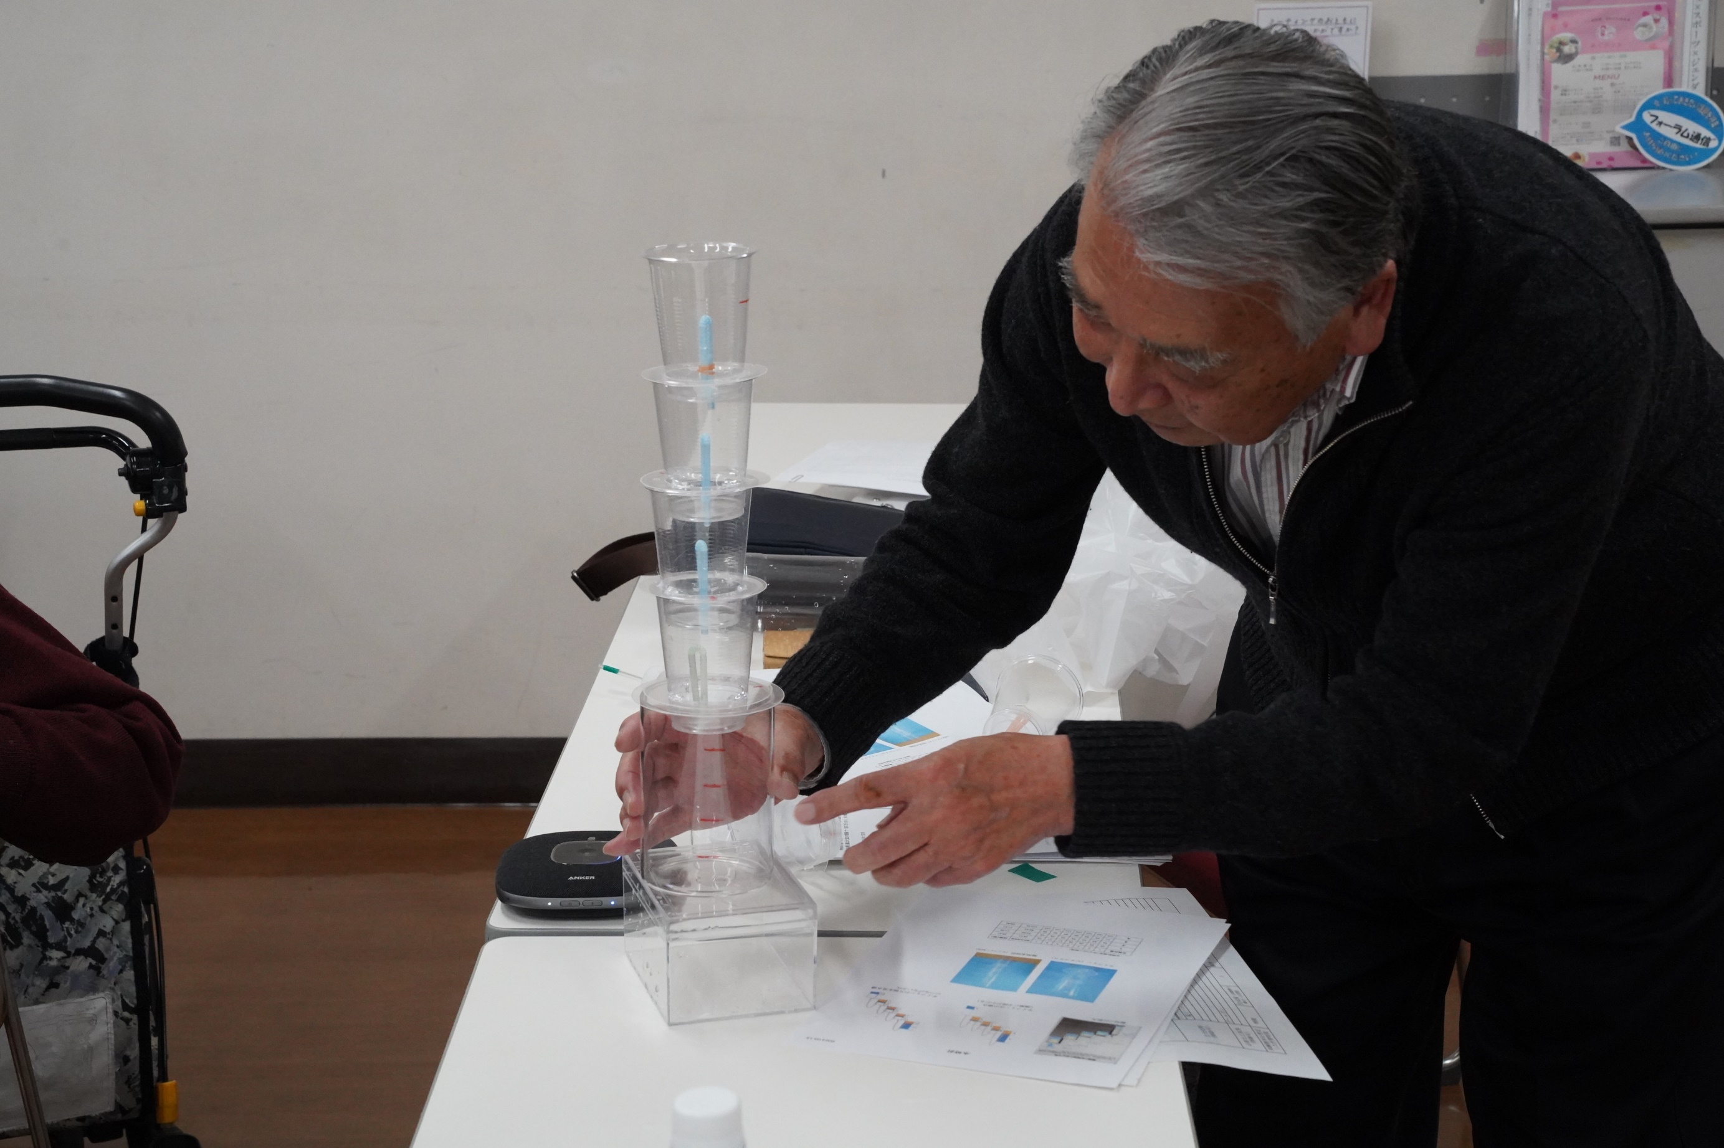

次は、「漏刻」を参考に
４段の「教訓茶碗」の原理で定時性を実験

それぞれサイフォンの原理で
流速が一定になるのではないか
最終段の水位が一定になるのではないか

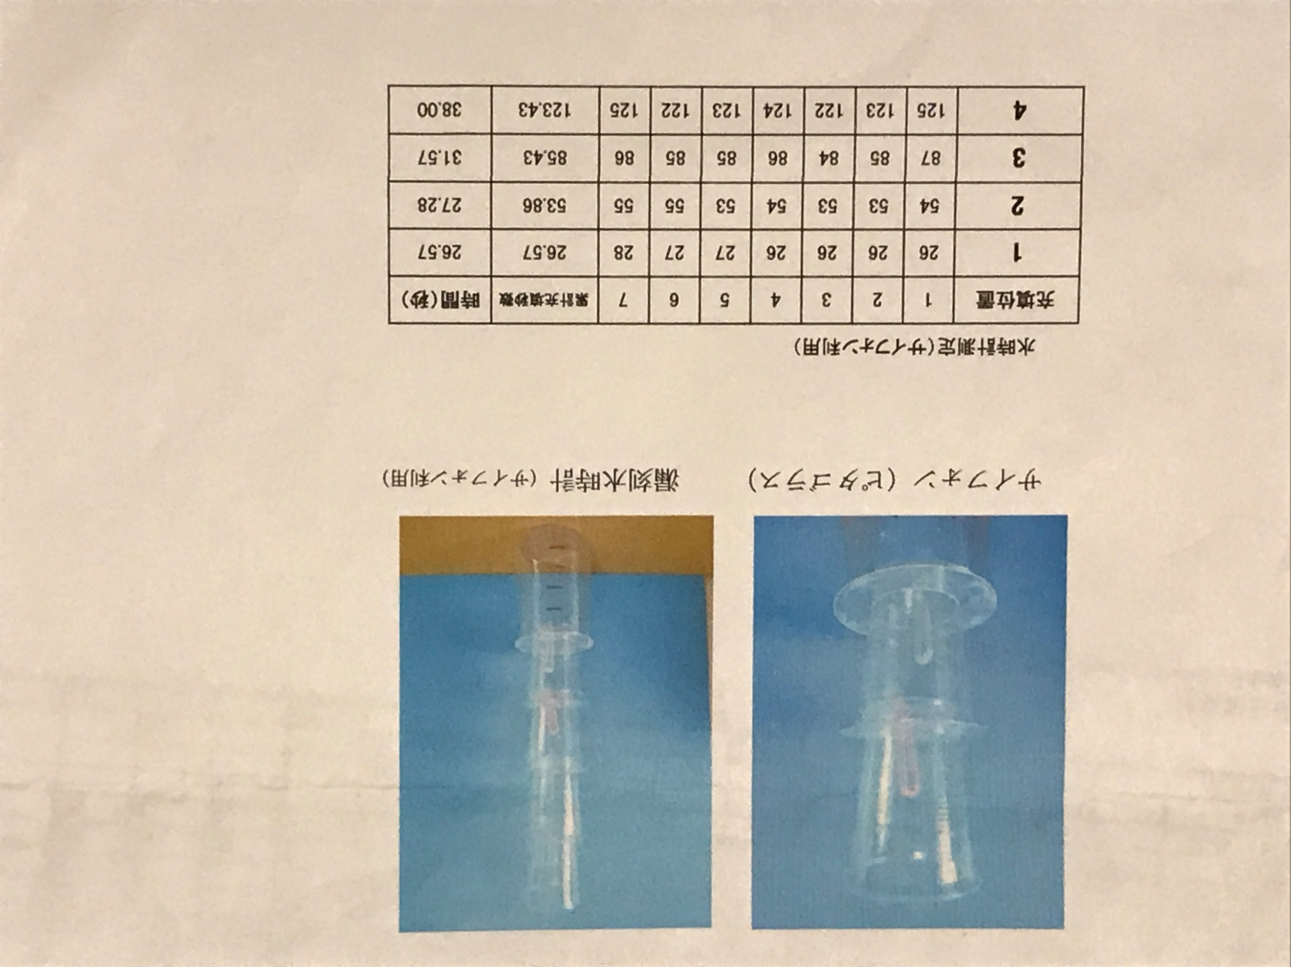
実験結果は
下の表のようになった

充填位置が進むほど
所要時間が長くなる

なぜ？
どこで間違ったかな

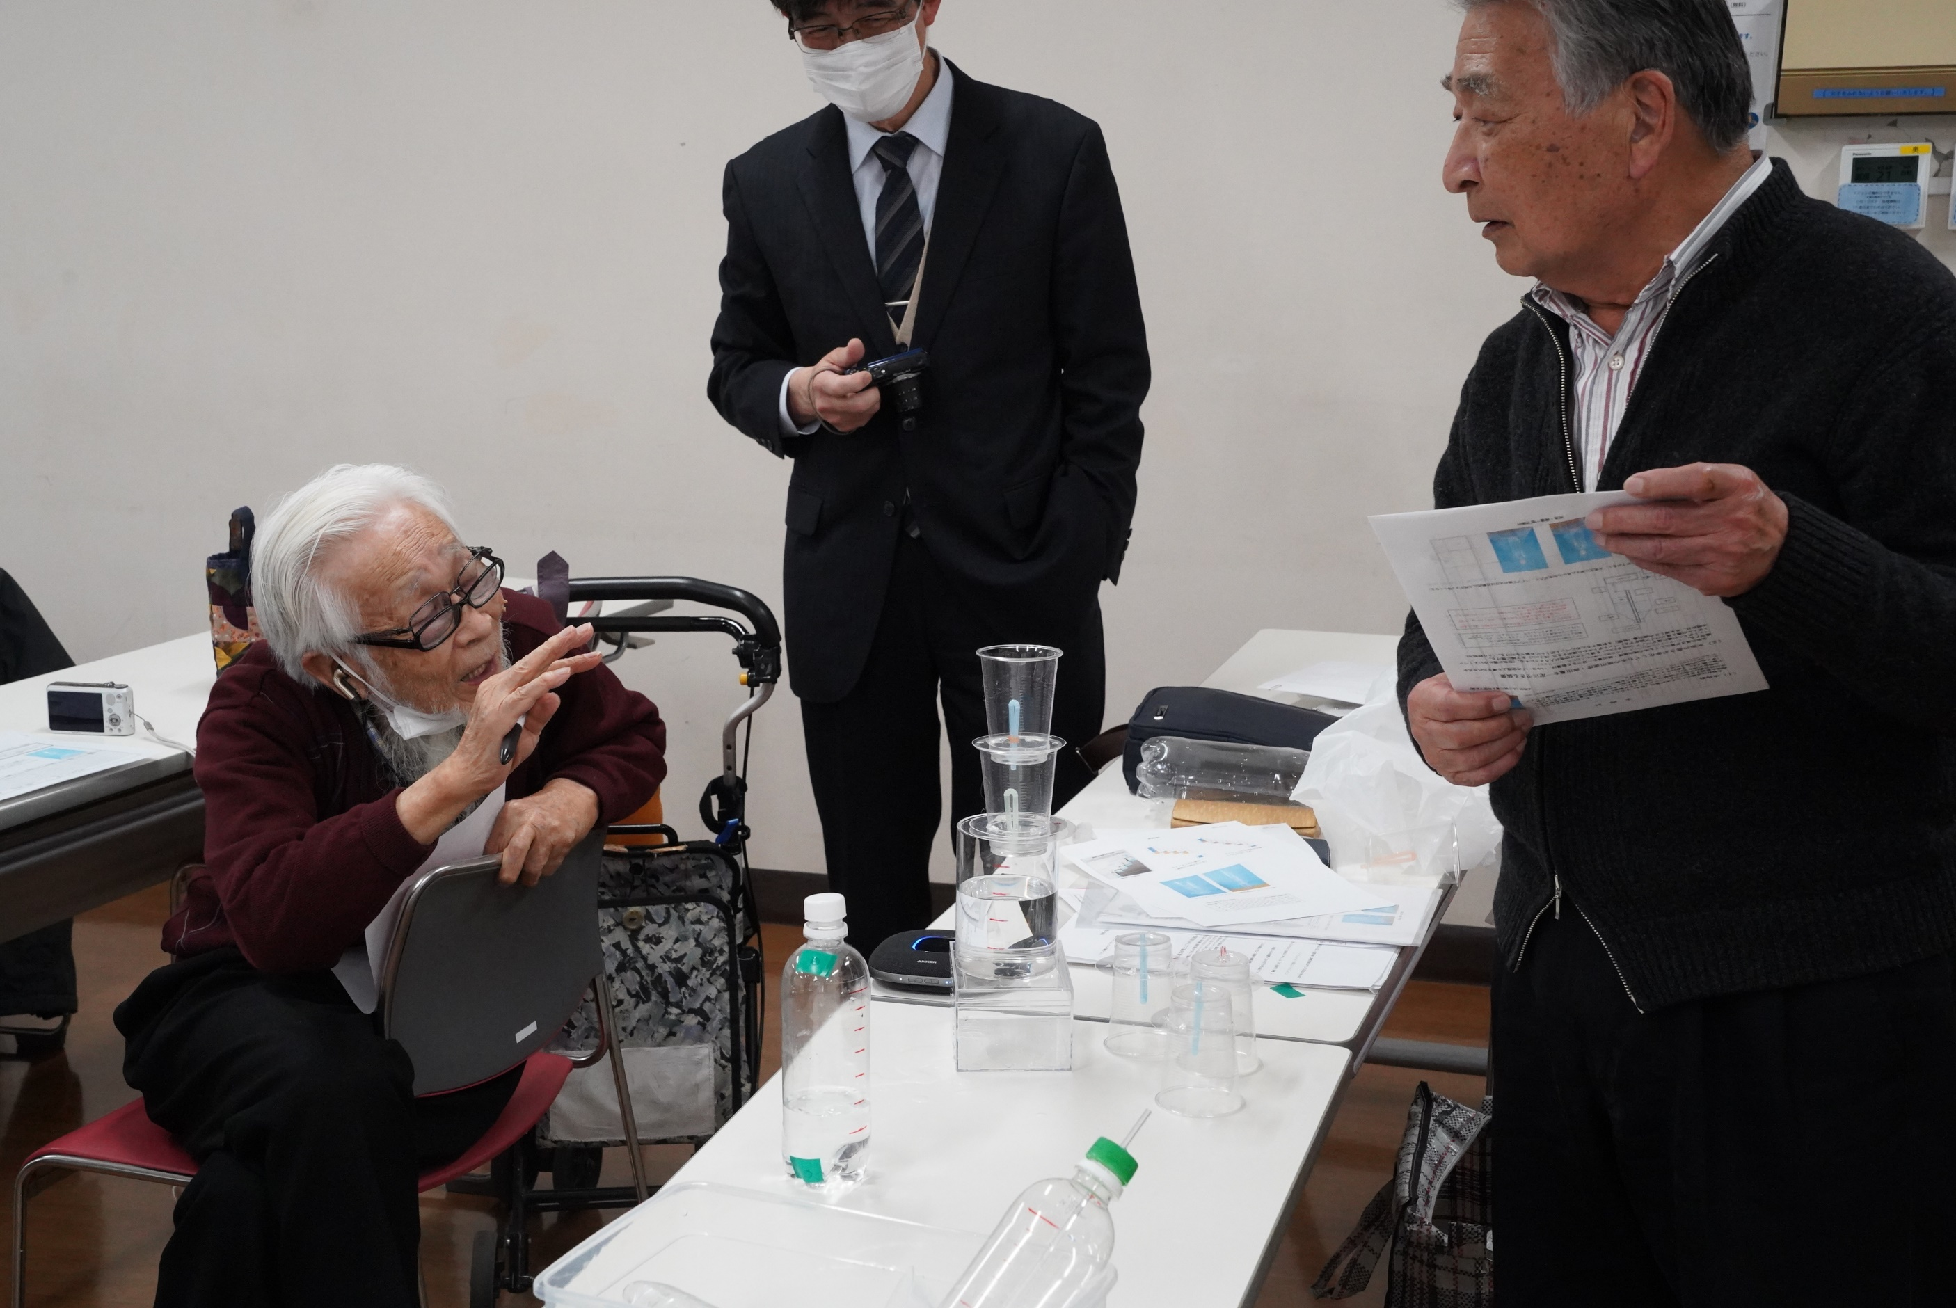

「何か見落としているようだね」
と
安田さんも、身を乗り出して

漏刻と何が違うのでしょうね

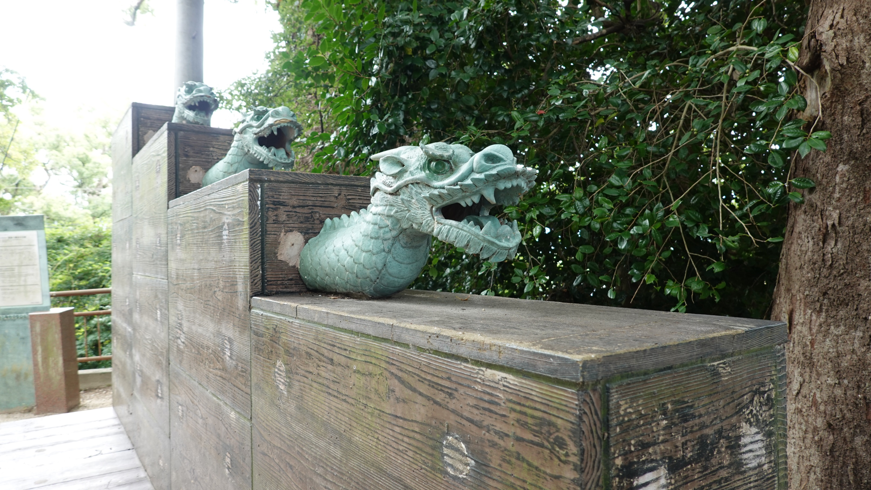

田中さんの生まれ故郷の福岡県朝倉市にある朝倉橋広庭宮跡
（斉明天皇陵）にある水時計
（白村江の戦いの為、斉明天皇は子の天地天皇と数年滞在し
この地で没した）とのことです

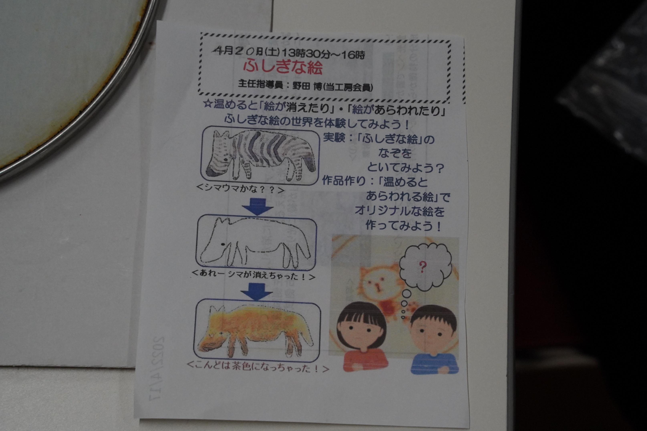
野田さんの「ふしぎな絵プラス」
野田さんには
体験塾のテーマ「ふしぎな絵」があります

焙るほどに模様が変化する
さて
どのような仕組みなのでしょうか

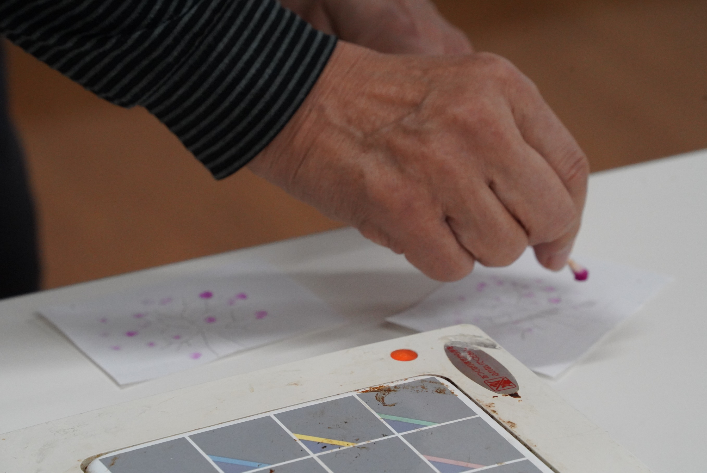

まずは、「魔法の液体」を塗ります
勿体ないから、綿棒で点々を

その前に、ある水を塗って乾かしておきます

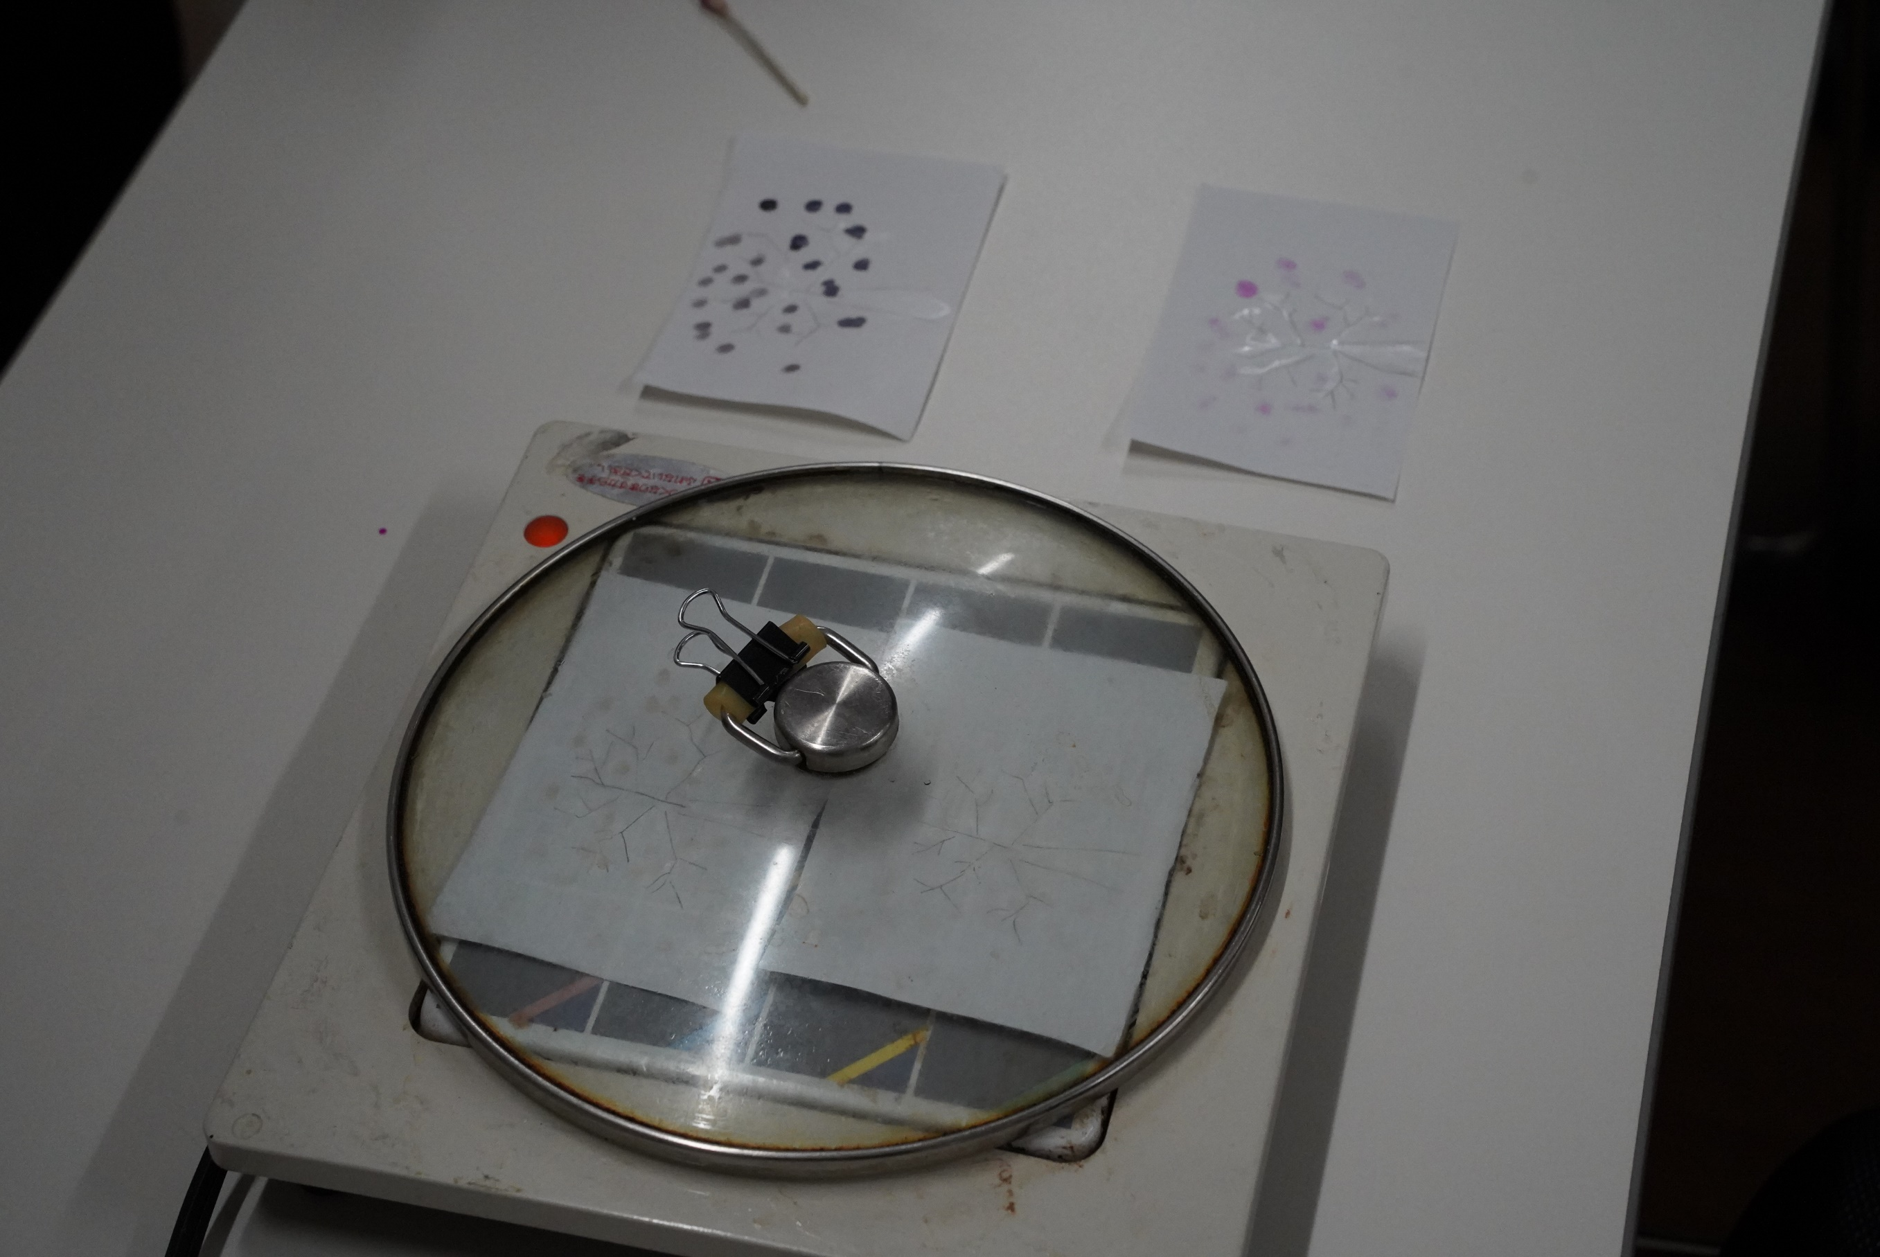

ホットプレートで
８０℃くらいに加熱すると
色が消えてしまいます

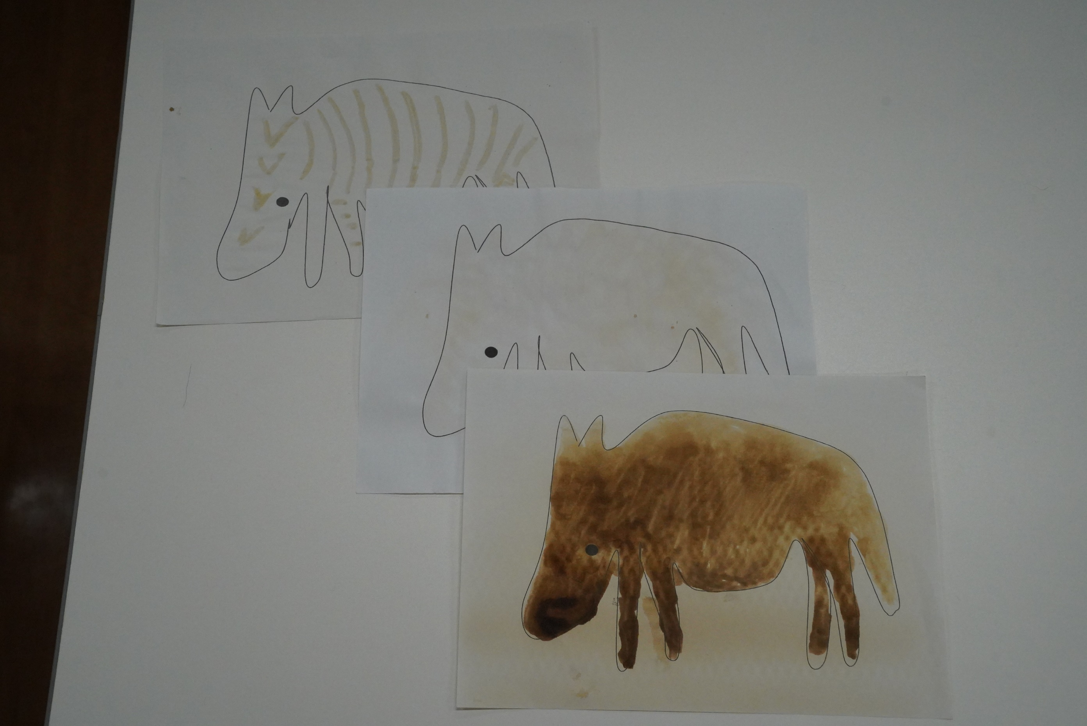

それをさらに過熱していくと
あら不思議
茶色の毛が生えてきました

仕掛けは
ヨード液
フェノールフタレン
砂糖水
だそうです

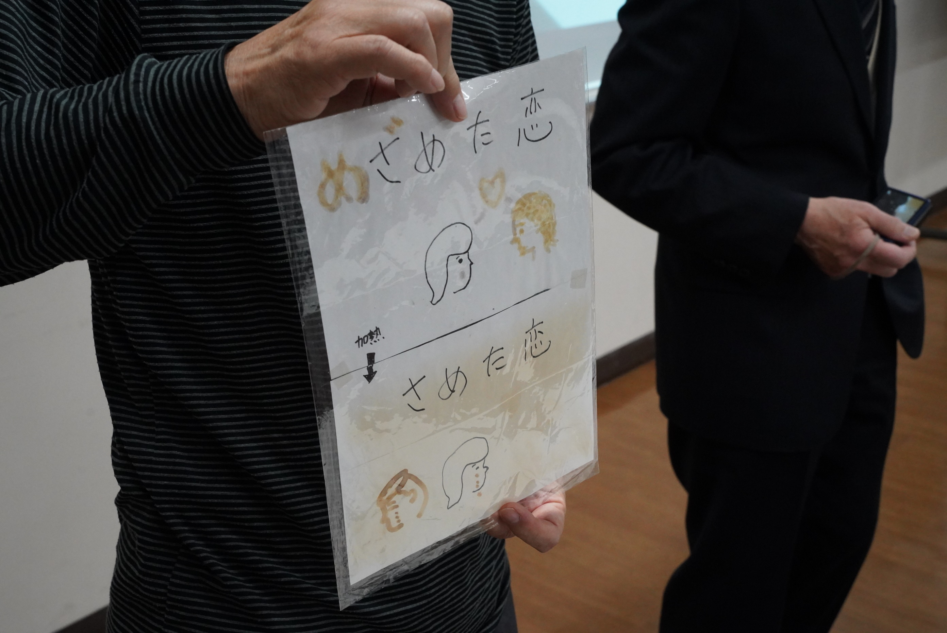
こんなのも・・・
なにか、みなさん
感じるところがありませんか

次回は２か月後
皆さん
思いついたらどんどん持ち込んでください

